Cykl dokumentalny z okazji Dnia Ziemi na antenie PLANETE+!
#zostańwdomu

Światowy Dzień Ziemi to doskonały moment aby na chwilę się zatrzymać i dostrzec, jak niesamowitym miejscem jest nasza planeta. Co raz częściej zauważamy jak ważne jest to, co robimy i jak duży ma to wpływ na losy miejsca w którym żyjemy. Warto o tym pamiętać i 22 kwietnia spędzić wieczór z Planete+ podziwiając jedyny w swoim rodzaju świat roślin i zwierząt w cyklu Cuda naszej planety. A tuż po nim spojrzeć w przyszłość i dać się pochłonąć dokumentom o weganizmie i alternatywnej energii jako sile napędowej globu.
Dzień Ziemi na kanale Planete+ - emisja w środę 22 kwietnia
Pierwszy dzień Ziemi obchodziliśmy 22 kwietnia 1970 roku, w tym roku świętujemy go już po raz pięćdziesiąty. W związku z tym ramach specjalnej ramówki widzowie będą mogli zobaczyć dwa cykle.
Cuda naszej planety: jedyny w swoim rodzaju świat roślin i zwierząt w serii pasjonujących produkcji dokumentalnych.
A w nim następujące pozycje:
20:00 Czy uratujemy Wielką Rafę? (Can we safe the Reef? 52’ _ Australia_2018)
Czy uda się uratować umierającą australijską Wielką Rafę Koralową? Wielki organizm, liczący 8 tysięcy lat kontra globalne ocieplenie i zanieczyszczenie. A między nimi grupa naukowców starająca się ocalić ten wielki morski organizm.
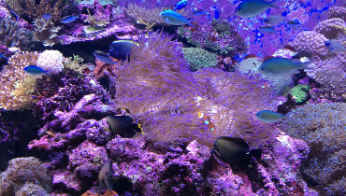
21:00 Lengguru – nieznany masyw Nowej Gwinei Lengguru, The Lost World 52’ _ Francja_2017
Gdzie celem najważniejszej ekspedycji naukowej, jaką kiedykolwiek przeprowadzono w Papui, jest odkrycie zaginionego świata - ekosystemu odizolowanego od milionów lat.
22:00 Terra Terra 2x45’ _ Francja_2015
Yann Arthus-Bertrand i jego nowy dokument o planecie Ziemia, i to niekoniecznie z lotu ptaka. Ewolucja żywych organizmów, niesamowita bioróżnorodność, naturalna równowaga, a w tym wszystkim człowiek, który dostrzega to piękno i jednocześnie kompletnie je niszczy. A jako narratorka opowiada o tym raju utraconym sama Vanessa Paradis.

W nocy widzowie mogą popatrzeć w przyszłość. Gdzie zobaczą, że weganizm i alternatywna energia mogą być siłą napędową globu.
24:00 Koniec z mięsem The End of Meat 95’ _ Niemcy_2017
Mimo jednoznacznych wyników badań stwierdzających szkodliwość mięsa zarówno dla organizmów ludzkich, jak i dla globalnej gospodarki, przemysł mięsny przeżywa niespotykany boom. Reżyser Marc Pieschel wyrusza w podróż po świecie, by zbadać, jakie są perspektywy ruchu wegańskiego i jakie mogą mieć one skutki dla człowieka i planety.
01:00 Niebieska energia – nieznana moc soli Dynamic Salt 52’ _ Francja_2015
Celem najważniejszej ekspedycji naukowej, jaką kiedykolwiek przeprowadzono w Papui, jest odkrycie zaginionego świata - ekosystemu odizolowanego od milionów lat.
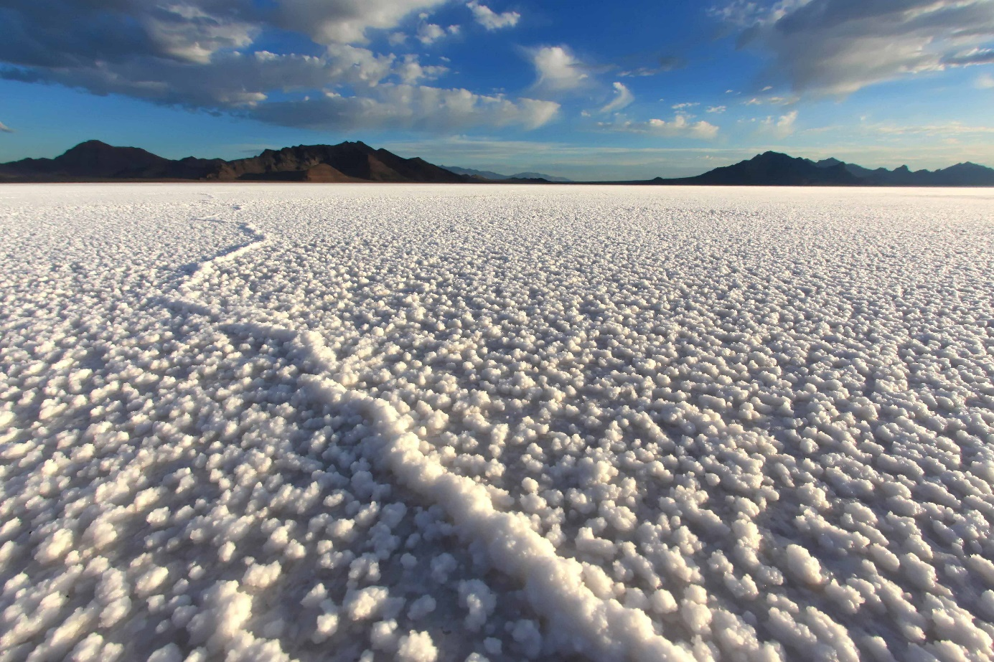

Wieczór 22 kwietnia, Światowy Dzień Ziemi spędź z Planete+

